財經系列—個人計帳本

物件導向分析與設計

台師大 資工碩一 60647031s 周伯冠

台師大 資工碩一 60647055S 楊瑀婕

台師大 資工碩一 60647080S 謝孟瑾

台大 資工大二 ntu_b05902073 張庭與

一、摘要

我們製作一套可以輕鬆、簡易、快速記帳、瀏覽統計資訊的財經系列記帳app，第二章介紹我們的動機，第三章節介紹APP的各種示意圖，第四章節介紹demo影片與APP截圖，第五章節介紹結論與未來展望。

二、動機

人民有六大需求：食、衣、住、行、育、樂，要滿足這些需求都離不開金錢，因此管理金錢的流向就很重要，而管理金錢流向的第一步就是要養成好的記帳習慣。

傳統使用紙本的記帳方式優點是記帳方便且記帳內容較具彈性，但是缺點是查詢過去的資料較費時且不易，亦難有一目瞭然的統計資訊。現在資訊e化的時代來臨，記帳模式也一別傳統記帳模式，全部記錄於自己的手機APP中，電子記帳方式的優點是記帳方便、查詢紀錄快且容易，也可以很容易的查看、分析自己的金錢流向，但是缺點是市面上的記帳app有的功能過於複雜、有些則過於簡陋，它的模板是固定的，較不具彈性。

因此我們期望做出一套可以輕鬆、簡易、快速記帳、瀏覽統計資訊的app，能幫助使用者迅速清楚掌握金錢流向。

三、APP示意圖

(一) Use cases

我們完成的use cases項目有 備份 分類統計 3) 收支管理 4) 小算盤 5) UI設計 6) 統計顯示方式 7) 定時提醒 8) 資料庫連結 9) 帳戶管理。

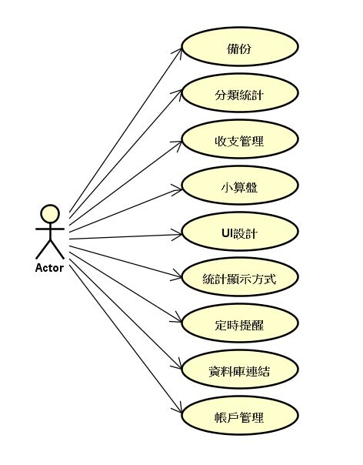

(二) Activity diagram

APP一進入就是主頁面，主頁面右上角是選單，選單有「新增帳戶」、「統計」、「提醒設定」、「備份」四個分頁。「新增帳戶」為新增或刪除現金、信用卡、悠遊卡……等；「統計」可以分日/月/年瀏覽收支統計以及統計元餅圖；「提醒設定」可以自行選擇設定早、中、晚來讓手機跳出提示框，提醒用戶要記得記帳；「備份」可以選擇自己要的輸出格式輸出備份檔案。

APP主頁面下方就是新增收支的輸入部分，首先設定分類項目，再設定帳項目，然後下面建有小算盤可做簡單運算，輸入金額後，點選新增按鈕，成功增加一筆收支資料。

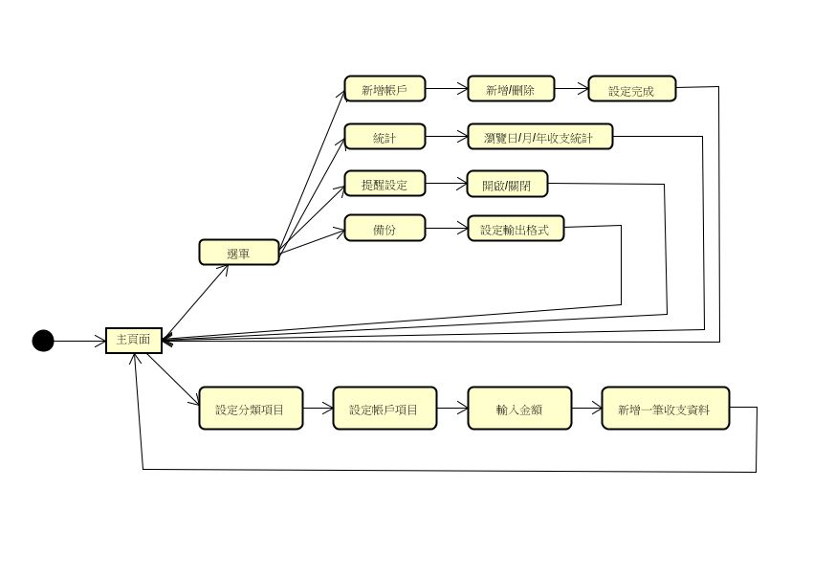

設定分類項目是設定食、衣、住、行、育、樂、收入，共七類，設定完成後會跳回主頁面繼續設定帳戶類型。

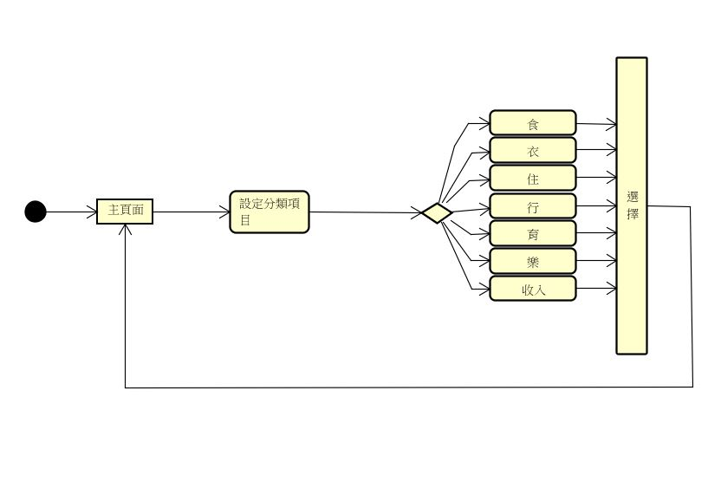

設定帳戶的部分是設定現金、信用卡、悠遊卡、一卡通以及自行設定的帳戶項目，選擇完畢後會跳回主頁面繼續輸入金額。

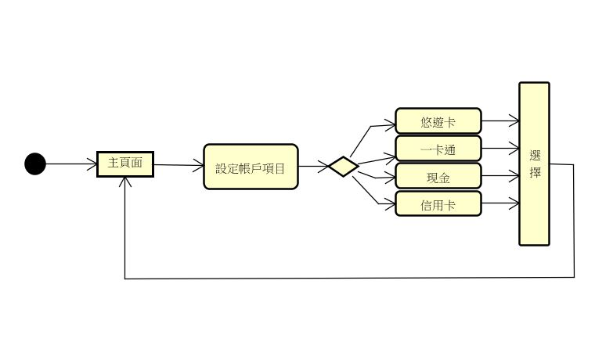

(三) Class diagram

(四) Design pattern_ adapter

(五) Design pattern_ factor

(六) Design pattern_ strategy

四、Demo影片

五、結論與未來展望

我們製作一套可以輕鬆、簡易、快速記帳、瀏覽統計資訊的財經系列記帳app，未來希望能夠完善許多原本設計但是未完成的項目，例如：密碼鎖、自動提醒設計……，並且能夠美化APP。

六、參考APP

1. Spender



2. 簡單記帳

